Infos und Anwendungstipps für Deine Sticker / Platzhalter

Mit diesen Stickern hast Du sehr viele Gestaltungsmöglichkeiten für deine Dot Painting Projekte. Egal ob auf Beton, Keraflott, Gips, Stein, Porzellan, Glas, Notizbuch, MDF Platte, Holz Leinwand usw. Sie sind universell einsetzbar.
Sie haften auf fast allen Untergründen ohne Klebereste zu hinterlassen. Sie sind sozusagen ein Platzhalter um scharfkantige Motive in dein Kunstwerk zu zaubern und werden im Anschluss wieder entfernt. Eigentlich sind sie für den einmaligen Gebrauch, können aber teilweise (je nach Motiv) auch mehrmals verwendet werden. Das Trägerpapier und die Übertragungsfolie (kariert) nicht gleich wegwerfen, um den Sticker evtl. wieder zu verwenden.
Ein Sticker (Set) besteht immer aus einem "Positiv" und einem "Negativ".
Positiv = Um das Motiv herum punkten
Negativ = In dem Motiv punkten/gestalten

Ein paar grundsätzliche Dinge sind zu beachten:
Wenn du einen Rohling grundierst, lasse die Grundierung bitte mindestens 24h trocknen! Ansonsten kann es passieren das der Sticker die Grundierung mit abzieht.
Wenn du Holz als Rohling benutzt, ist es immer gut dieses vorher mit einem 120er (oder noch feiner) Schleifpapier zu glätten. Anschließend grundierst du es mit z.b. deiner Wunschfarbe, Klarlack oder Gesso.
Wenn du eine Leinwand benutzt, grundiere diese mehrmals mit deiner Wunschfarbe oder Gesso um eine recht glatte Oberfläche zu bekommen.
Bei Holz und Leinwand kann es trotzdem passieren das ein wenig Farbe unter den Sticker läuft. Das lässt sich durch die Oberfläche manchmal nicht vermeiden. Sollte das passieren, kann man, nachdem man den Sticker entfernt hat, mit einem feinen Pinsel die scharfen Motivkanten nachträglich korrigieren.
Wenn Du noch nicht geübt bist, fange mit einem einfachen (einteiligen) Sticker an (z.B. Katze) um dich mit den Stickern vertraut zu machen.
Eine plane Oberfläche ist anfangs auch leichter als eine stark gewölbte um den Sticker zu platzieren.
Der Sticker besteht aus Trägerpapier (weiß), Sticker (grau) und Übertragungsfolie (kariert). Hebe das Trägerpapier und die Übertragungsfolie auf, denn es kann gut möglich sein, das du den Sticker mehrmals verwenden kannst. Das ist von Motiv und Untergrund abhängig. Leider gibt es keine Faustformel dafür.
Als Anwendungsbeispiel habe ich Dir ein paar Fotos gemacht, wie du den Sticker aufklebst.

- Löse den Sticker mit der Übertragungsfolie von dem Trägerpapier und platziere ihn auf deinem Objekt (Beispiel Notizbuch)
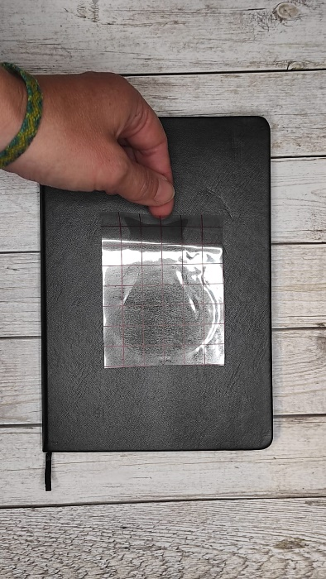

- Reibe mit deinem Finger den Sticker auf dein Objekt
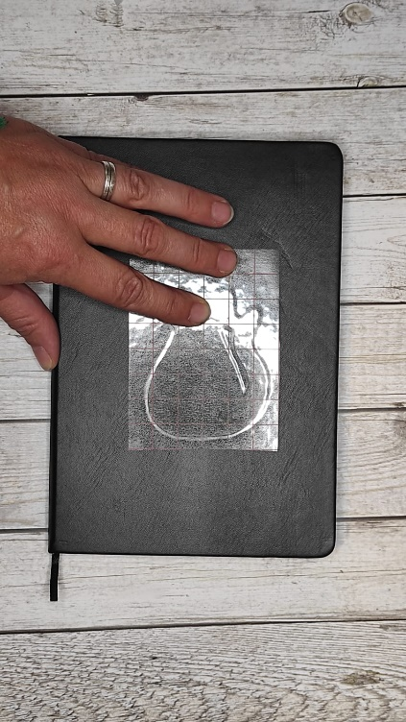

- Ziehe die Übertragungsfolie (kariert) waagerecht nach hinten bis der Sticker zum Vorschein kommt. Nun halte den Sticker mit deiner einen Hand (oder Rakel / Plastikkarte) fest und ziehe vorsichtig die Übertragunsgfolie weiter waagerecht nach hinten.
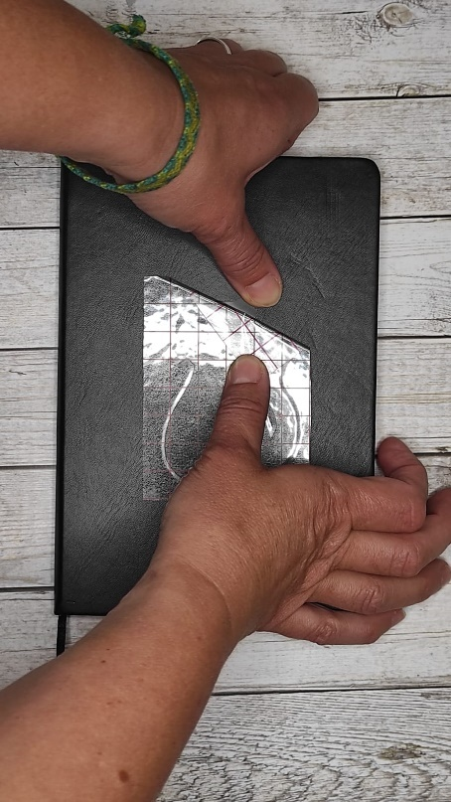

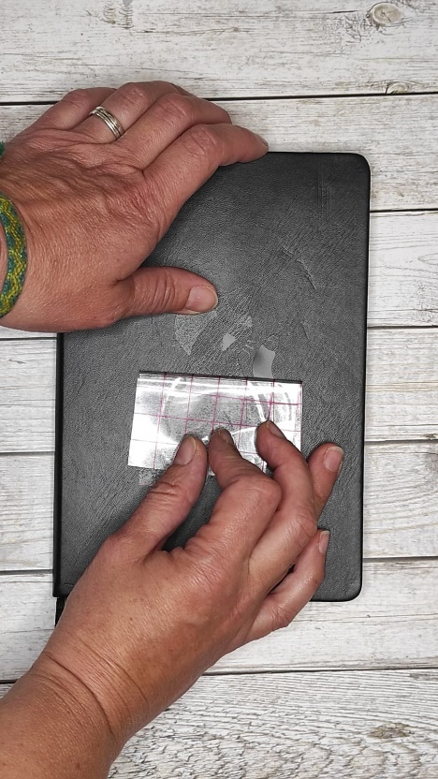

- Der Sticker ist nun auf deinem Objekt platziert. Streiche nochmals mit deinem Finger (oder Rakel / Plastikkarte) drüber damit er überall gut angedrückt ist
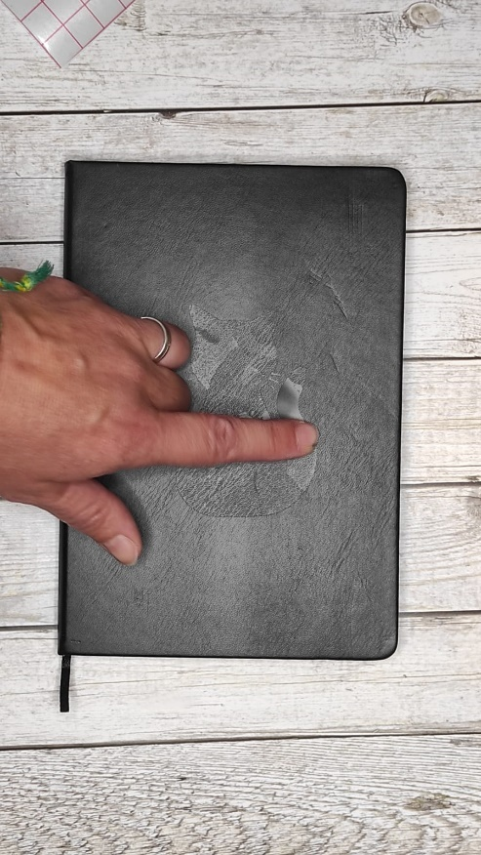

- Fertig zum gestalten
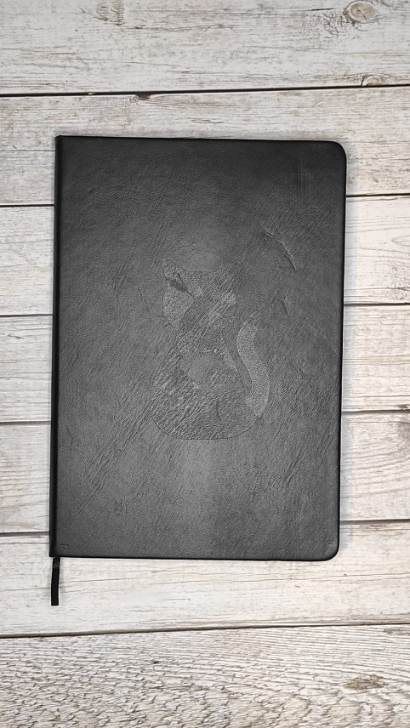

- Fertig gestaltetes Mandala, direkt über den Sticker gepunktet. Dieses mindestens 24 h trocknen lassen
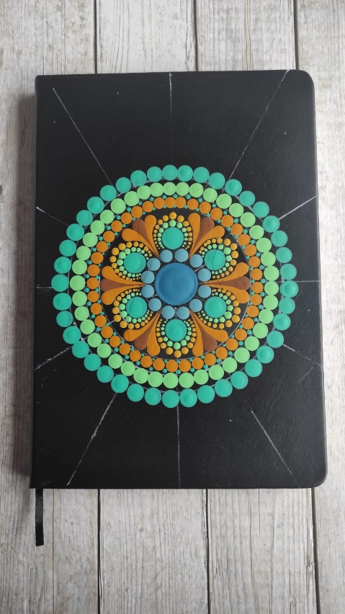

- Es empfiehlt sich mit einem Sklapell vorsichtig die Dots, die den Sticker kreuzen, nachzuschneiden um das beste Ergebnis zu erzielen. Ansonsten kann es passieren das der Sticker die Dots mit abreißt. Anschließend vorsichtig den Sticker Stück für Stück lösen und entfernen.
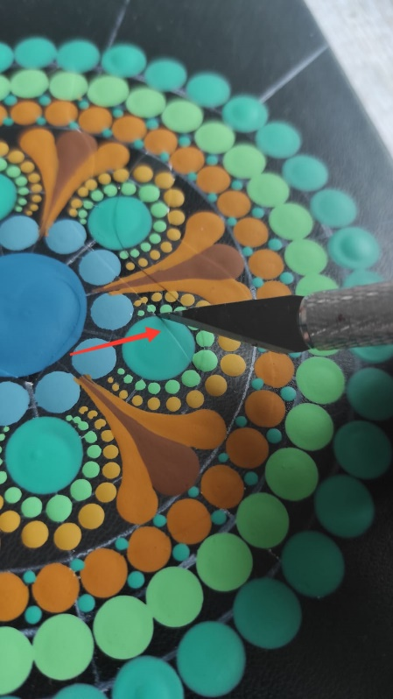
- Der Sticker wurde erfolgreich entfernt
